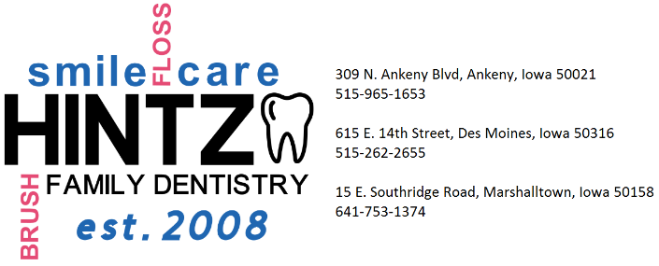

Nombre: ___________________________

Historia Médica
Nombre del médico familiar: ________________ Teléfono del médico: ___________ Fecha de su última visita: ________

¿Tiene algún problema de salud actual? Si ___ No ___ Explique si es si: _______________________________________
__________________________________________________________________________________________________
¿Toma algún medicamento? Si ___ No ___ Indique cuales si es si: __________________________________
__________________________________________________________________________________________________
¿Ha tenido alguna enfermedad seria/ operaciones/ transfusión de sangre? Si ___ No ___ Explique si es si: __________
__________________________________________________________________________________________________
¿Está embarazada? Si ___ No ___ Día de espera: ___/___/_____
¿Está dando pecho? Si ___ No ___ ¿Está tomando anticonceptivos? Si ___ No ___

¿Tiene alergias? Si ___ No ___ Explique si es si: _______________________________________

Indique si tiene o ha tenido las siguientes condiciones:
Problemas de Atención |  | Desmayos |  | Fiebre Reumática |  | Anemia
Glaucoma |  | Dificultad para respirar |  | Artritis, Reumatismo |  | Dolores de Cabeza
Célula de la Hoz |  | Válvulas Cardíacas Artificiales |  | Soplo cardíaco |  | Erupción Cutánea/Sarpullido
Articulaciones Artificiales |  | Problemas del Corazón |  | Ataque al Corazón |  | Asma
Hemofilia |  | Hinchazón de Pies/Tobillos |  | Enfermedades de la Sangre |  | Problema de Tiroides
Cáncer |  | Presión de Sangre Alta |  | Amigdalitis |  | Quimioterapia
Hábito del Tabaco |  | Enfermedad de Riñón |  | Tuberculosis |  | Problemas Circulatorios
Dependencia Química |  | Enfermedad de Hígado |  | Úlcera |  | Tratamientos con Cortisona
VIH/SIDA |  | Prolapso de la Válvula Mitral |  | Enfermedades Venéreas |  | Tos (Persistente)
Marcapasos |  | Neumonía |  | Tratamiento de Radiación |  | Enfermedad Respiratoria
Epilepsia/Convulsiones |  | Tipo de Hepatitis ____ |  | Autismo |  | Depresión/Ansiedad

Usted:
¿Fuma Tabaco? Si___ No___ Años ___ | Masticas Tobacco? Si___ No___Años? ___ | Pipas/Cigarros Si___ No___ Años ___
¿Toma Alcohol? Si___ No ___  ¿Cuantas veces por semana? ___ | Bebe agua que no está filtrada?  Si___ No___ | Come botanas 4 o más veces por dia?  Si___ No___

¿Tiene actualmente algún problema o utiliza alguno de los productos a continuación? (marque todos los que correspondan)?
hinchazón de los dientes |  | Mal sabor de boca |  | Sangrado de las encías |  | Dientes flojos
Sensibilidad a lo caliente |  | Sensibilidad al frío |  | Sensibilidad a lo dulce |  | Sensibilidad al morder/presión
Pasta dental con receta |  | Productos de Xilitol |  | Clorhexidina |  | Otros productos de fluoruro
La información anterior es exacta y completa al mejor de mi conocimiento. No voy a mantener mi dentista o algún miembro de su personal responsable de los errores que se hayan hecho en la realización de este formulario. La firma abajo da mi consentimiento al dentista de Hintz Family Dentistry, PC para realizar los procedimientos dentales.

Firma del paciente: _______________________________________________________ Fecha: ___________________

Firma del padre o tutor si es menor de edad: _____________________________________

